Рекомендация на май

Образовательная область «Развитие речи»
Занятие 1. «Весна»
Цель: закрепить и обобщить знания о весне.
Задачи:
1.Формировать представление о сезонных явлениях природы;
2. Развивать память, внимание, речевое дыхание;
3.Формировать умение отвечать на простейшие вопросы;
4.Формировать умение рассказывать об изображённом на картинках.

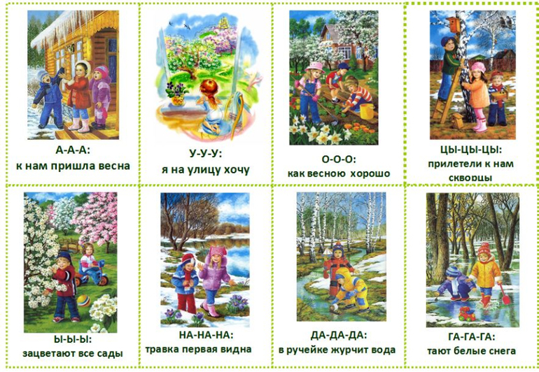
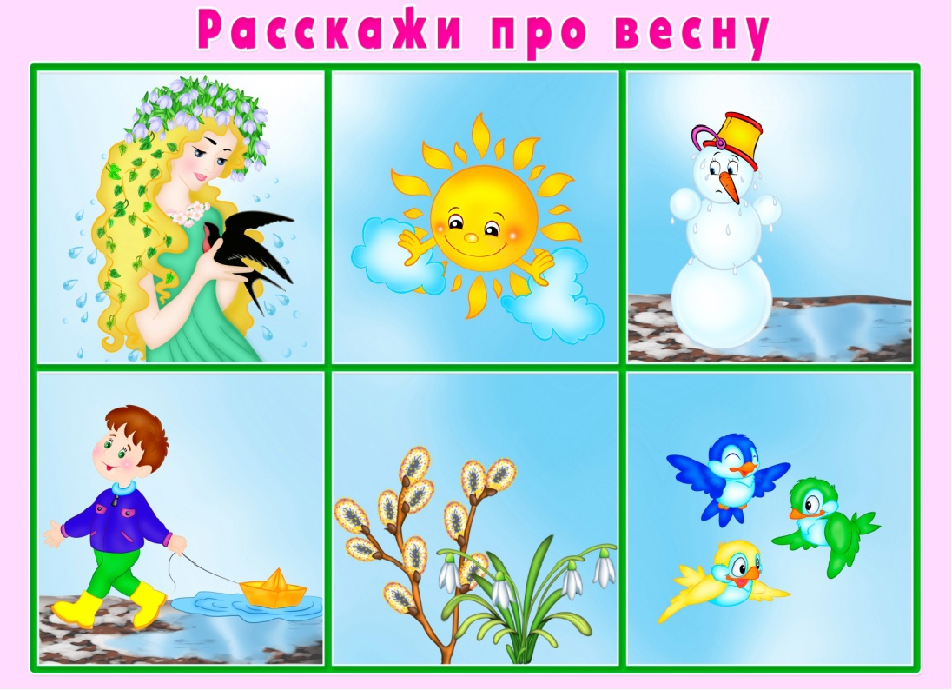

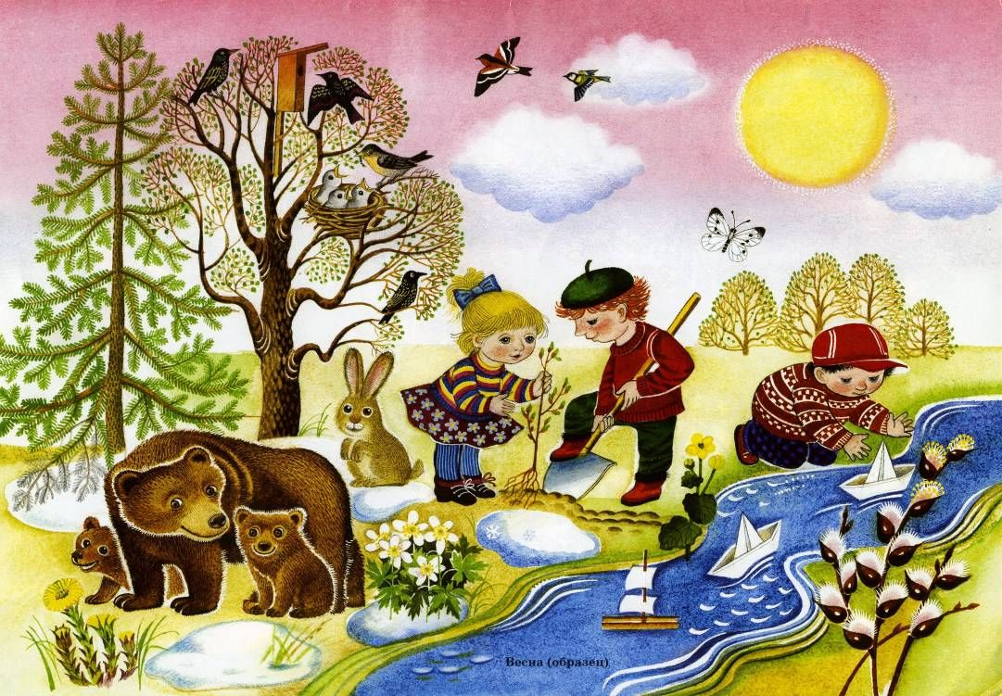
Занятие 2. «К нам пришли в гости игрушки»
Цель: помочь детям запомнить и научить употреблять в речи названия животных.
Задачи: учить узнавать и называть игрушки; упражнять в правильном произнесении звукоподражаний; активизировать речь детей (проговаривать и договаривать песенки, потешки); развивать мелкую моторику, координацию движений; создавать положительный эмоциональный настрой.
Материал: игрушки – петушок, кошка, зайчик, белочка, лисичка
Ход:
Игра «Ладушки»
- Ладушки, ладушки!
Где были?
- У бабушки!
- Что ели?
- Кашку!
- Что пили?
- Бражку!
Попили, поели,
Шу, полетели!
На головку сели!
Сели, посидели,
Прочь улетели!
Предложить детям сесть на стульчики. Берем в руки корзину.
- Сегодня к нам в гости пришли игрушки. Они спрятались в этой корзинке. Угадайте, кто там спрятался?
У кого мягкие лапки,
А в лапках – царапки.
Молочко лакает,
Мур-мур напевает.
(Появляется игрушка – КОШКА.)
- Как кошка поет песенку? (звукоподражание).
- Давайте вспомним потешку:
Киска, киска, киска, брысь!
На дорожку не садись:
Наша деточка пойдет,
Через киску упадет.
- Посмотрим, кто же здесь ещё спрятался. (Появляется игрушка – ПЕТУШОК)
- Кто это?
- Как поет петушок? (звукоподражание).
- Какое стихотворение мы знаем?
- Петушок, петушок,
Золотой гребешок,
Масляна головушка,
Шелкова бородушка!
Что ты рано встаешь,
Голосисто поешь,
Ване спать не даешь?
- Ребята, угадайте, белый и пушистый, в лесу живёт, скачет: прыг-скок? (Появляется игрушка – ЗАЙЧИК)
- Кто это?
- Что ест зайчик?
Игра подвижная «Зайка беленький»
1. Зайка беленький сидит
И ушами шевелит.
Вот так, вот так и ушами шевелит.
2. Зайке холодно сидеть
Надо лапочки погреть
Хлоп, хлоп, хлоп, хлоп надо лапочки погреть.
3. Зайке холодно стоять,
Надо зайке поскакать,
Прыг, скок, прыг, скок - надо зайке поскакать.
4. Кто-то зайку испугал,
Зайка прыг и ускакал. (Дети прячутся).

- Посмотрим, кто же здесь ещё спрятался. (Появляется игрушка – БЕЛКА)
- Кто это?
- Что ест белочка? (орешки, шишки)

Пальчиковая игра
Сидит белка на тележке (Хлопки ладонями)
Продает она орешки, (Хлопки кулачками друг о друга)
Лисичке-сестричке, (Загибают по одному пальчику, начиная с большого)
Воробью, синичке,
Мишке косолапому,
Зайчику усатому.

Занятие 3. «У каждого есть мама»
Цель: формировать представления детей о семье.
Задачи:
- формировать представление детей о мамах и их детях (у людей и животных);
- формировать умение внимательно слушать, отвечать на вопросы;
- в процессе звукоподражаний уточнять и закреплять правильное произношение гласных и простых согласных звуков;
- развивать мелкую моторику рук;
- воспитывать желание помогать персонажам рассказа.
Оборудование:
- картинки животных и их детёнышей;
- цветочки из бумаги без лепестков, прищепки.
Ход :
Взрослый (папа, мама, бабушка, дедушка): - Мы с вами сейчас поиграем.
Наши умные головки
Будут думать много, ловко. (погладить себя по голове)
Ушки будут слушать, (показать ушки)
Ротик будет говорить. (открыть ротик)
Ручки будут хлопать, (хлопать)
Ножки будут топать. (топать)
Спинки выпрямляются,
Друг другу улыбаемся. (улыбнуться)
- Я расскажу вам стихотворение, а вы послушайте.
Много мам на белом свете,
Всей душой их любят дети.
Только мама есть одна, всех дороже мне она.
Кто она? Отвечу я!
Это мамочка моя!
Про кого я рассказала стихотворение? (Про маму). Правильно. Давайте покажем, как мы любим маму.
Пальчиковая игра «Мамочка»
Мамочка хорошая, (поцелуй одной ладошки)
Мамочка любимая. (поцелуй второй ладошки)
Очень я её люблю, (сдувать поцелуй с одной ладошки)
Поцелуй ей подарю. (сдувать поцелуй со второй ладошки)

Дидактическая игра «Мама и детеныш»

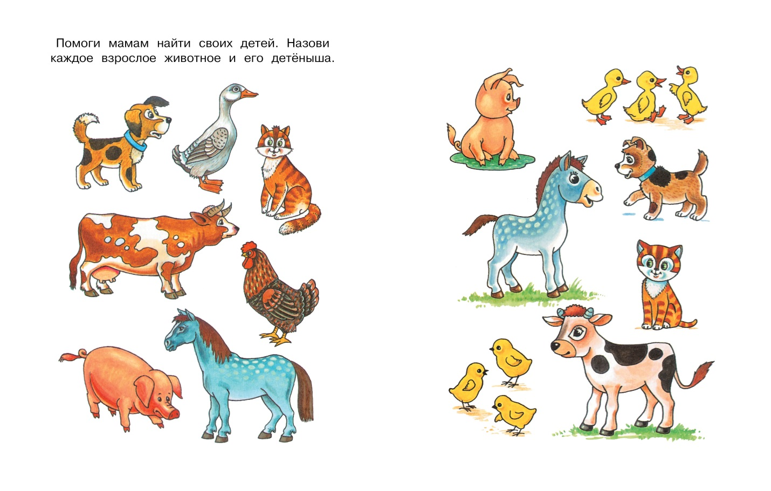

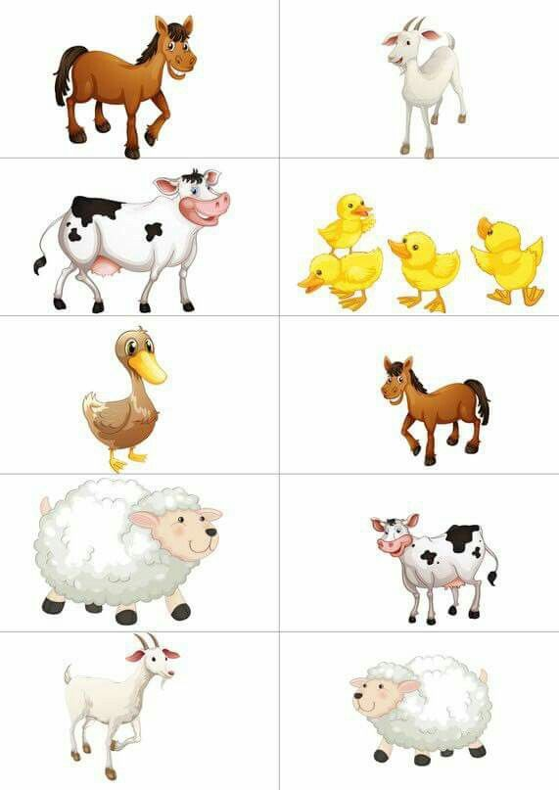
Игра с прищепками «Цветок»
Все мамы любят цветы. Давайте сделаем маме цветочек. (да)
В.: Какие красивые цветы! Давайте цветок понюхаем (вдыхаем). Летит пчела и жужжит «ж-ж-ж». (Дети повторяют.) Поиграем: пчела летит, говорим «ж-ж-ж», пчела улетает -нюхаем цветочек.
Занятие 4. «Чудесная коробка»
Цель: активизация словаря
Задачи:
1. Дать представление о внешнем виде транспортных средств (машина, её части, поезд, самолёт, пароход). Активизировать словарь детей за счёт слов (руль, колесо, кузов, легковая, грузовая, сидение, летит, едет, крылья, вагоны, труба, плывёт).
2. Учить составлять целое из частей.
3. Развивать наблюдательность, учить устанавливать простые связи между предметами и явлениями, делать самостоятельные выводы.

Ход игры: Взрослый по одной достаёт игрушки из коробки. Вместе с ребёнком рассматривает и описывает внешний вид игрушек, уточняет названия частей.
Ребенок складывает изображения транспорта из двух частей. Для дальнейшего
закрепления знаний, предлагается отгадывание загадок о транспорте.
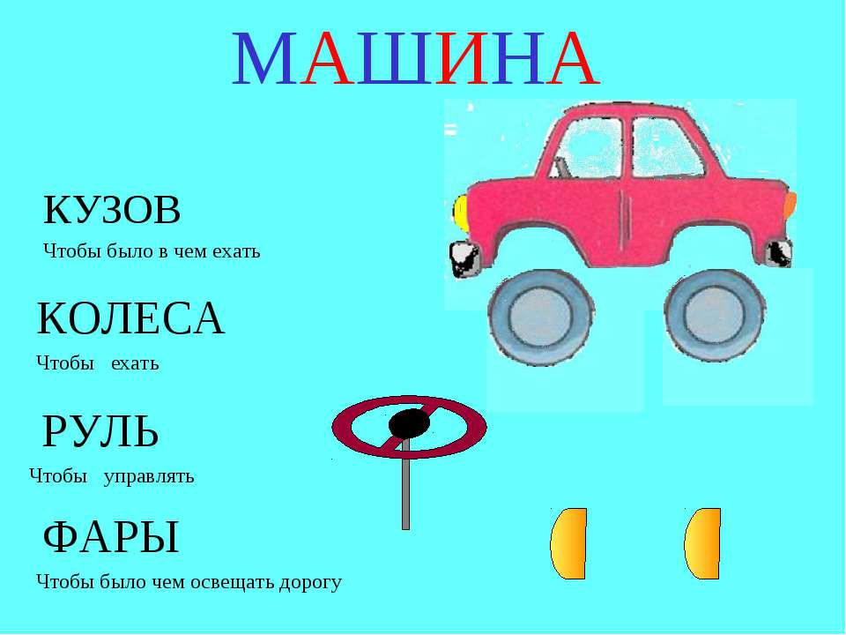

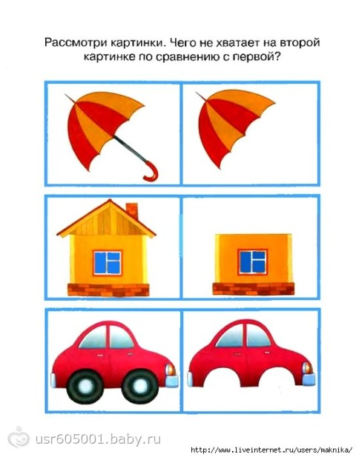

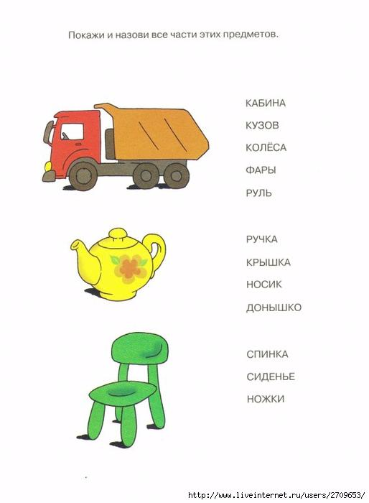

Занятие 5. «Кто как говорит?»
Цель: обогащать словарный запас детей.
Задачи:
- закрепить названия животных;
- обогащать словарь детей глаголами;
- учить отвечать на вопрос «Кто?».
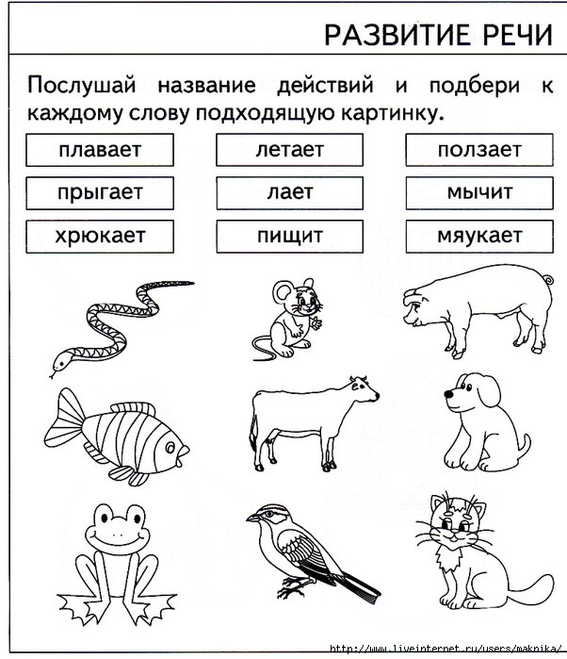

Занятие 6. «Пускание корабликов»
Цель: Добиваться от каждого ребенка умения длительно произносить звук ф на одном выдохе или многократно произносить звук п (п-п-п) на одном выдохе. Воспитание умения сочетать произнесение звука с началом выдоха.
Подготовительная работа. Взрослый готовит таз с водой и бумажные кораблики.
Ход: Дети сидят большим полукругом. В центре на маленьком столе стоит таз с водой. Вызванные дети, сидя на стульчиках, дуют на кораблики, произнося звук ф или п. Педагог предлагает детям покататься на кораблике из одного города в другой, обозначив города значками на краях таза. Чтобы кораблик двигался, нужно дуть на него не торопясь, сложив губы, как для произнесения звука ф. Можно дуть, просто вытягивая губы трубочкой, но, не надувая щек. Кораблик при этом двигается плавно. Но вот налетает порывистый ветер. «П-п-п...» - дует ребенок. (При повторении игры нужно пригнать кораблик к определенному месту.)
Методические указания. Следить, чтобы при произнесении звука ф дети не надували щеки; чтобы дети произносили звук п на одном выдохе 2-3 раза и не надували при этом щеки.

